De Genestet-Theorie en Praktijk

Gedicht van de Week
Week 35- 2016
www.arspoetica.nl

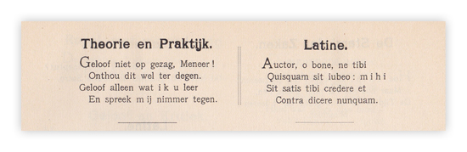
Het gedicht van de week neemt al dan niet deskundigen op de hak die weten, en zij alleen, wat goed voor ons is. Een voorbeeld daarvan is de Belg Kris Verburgh, die met een arrogantie die de (pseudo?)bescheiden Vlamingen vreemd is, in boek en op tv vertelt dat we vooral niet alle voedingsadviezen moeten volgen die ons gegeven worden, maar….alleen die van hem. Hij is een van de velen, maar de eerste die mij zo te binnenschiet.
Het gedicht is van Pieter de Genestet, vrijzinnig dominee (remonstrants) die leefde van 1829-1861. Naast dit soort korte, puntige gedichten schreef hij bijvoorbeeld over zijn geloof, maar ook langere verhalende gedichten (bv. Sint-Nikolaasavond)
Het gedicht werd voor het eerst gepubliceerd in de “Leekedichtjes” in 1860, maar wordt hier gegeven uit de bundel “Genestetiana” door prof. Hartman voorzien van een Latijnse vertaling, uit de tijd (1915, tweede druk) dat gymnasiasten ook Latijn leerden schrijven.

